HR Excellence
in Research

Strategia HR dla naukowców

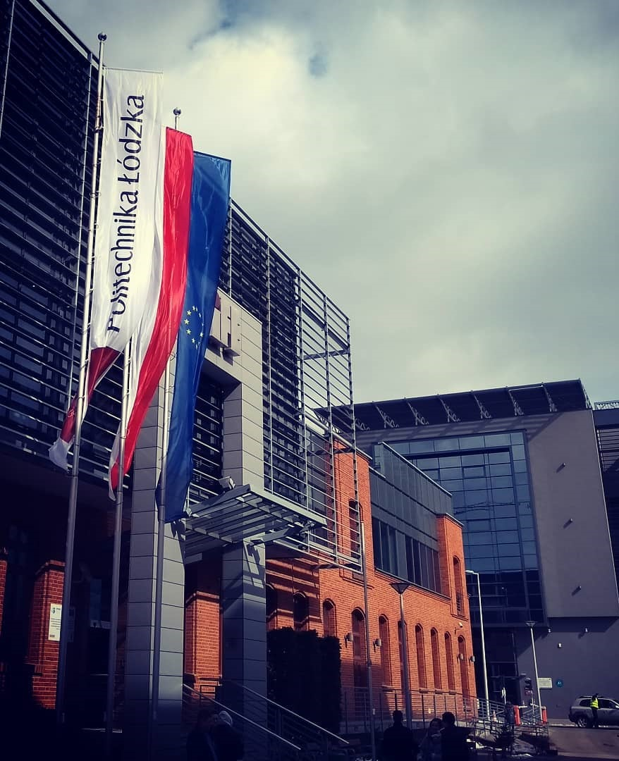

2025

Spis treści
1. Wprowadzenie 3
2. Informacje o uczelni 4
3. Etapy procesu HR Excellence in Research w Politechnice Łódzkiej 5
4. Plan działań na lata 2025-2027 6
4.1. Sposób przygotowania 6
4.2 Obszary 7
4.3. Plan działań na lata 2025-2027 – działania i wskaźniki ich realizacji 9
5. Wykres Gantta 20

1. Wprowadzenie
Proces HR Excellence in Research jest realizowany w Politechnice Łódzkiej na podstawie Europejskiej Karty Naukowca i Kodeksu Postępowania przy rekrutacji pracowników naukowych, które dotyczą naukowców, instytucji ich zatrudniających oraz organizacji finansujących badania naukowe. Dokumenty te są zbiorem zasad, których przestrzeganie m.in. pozwala na tworzenie warunków pracy umożliwiających rozwój kariery naukowców oraz służy rozwijaniu mobilności naukowej. Wskazano w nich również sposób przeprowadzania otwartej, przejrzystej i merytorycznej rekrutacji badaczy, podczas której zapewnione jest równe traktowanie bez względu na płeć, wiek, pochodzenie etniczne, narodowe lub społeczne, religię, język, niepełnosprawność, przekonania polityczne oraz status społeczny bądź materialny.
Mając na uwadze dobrostan środowiska naukowego oraz rozwój badań naukowych wynikający z przestrzegania zasad Europejskiej Karty Naukowca, Komisja Europejska honoruje instytucje naukowe, które wprowadzają je w życie, przyznaniem im wyróżnienia „HR Excellence in Research”.
Politechnika Łódzka rozpoczęła proces implementacji zapisów Europejskiej Karty Naukowca oraz Kodeksu Postępowania przy rekrutacji pracowników naukowych do wewnętrznych aktów prawnych, procedur i stosowanych praktyk w 2012 r. Była pierwszą uczelnią techniczną w Polsce i trzecią polską uczelnią w ogóle, która dołączyła do instytucji realizujących ten proces. W 2016 r. Komisja Europejska przyznała Politechnice Łódzkiej wyróżnienie „HR Excellence in Research”, a dokonana przez przedstawicieli KE w 2022 r. ocena potwierdziła, że w naszej uczelni wdrażane są zasady Karty i Kodeksu. Kontynuacja tego procesu na podstawie niniejszej strategii umożliwi dalszy rozwój Politechniki Łódzkiej.

2. Informacje o uczelni
Politechnika Łódzka jest publiczną szkołą wyższą założoną 24 maja 1945 roku. Obecnie zajmuje piąte miejsce wśród uczelni technicznych w Polsce, a zarazem jest najważniejszą uczelnią techniczną w regionie łódzkim. Na 68 kierunkach Politechniki Łódzkiej studiuje 10 488 osób. W uczelni zatrudnionych jest 1222 nauczycieli akademickich, w tym 309 profesorów.
Do podstawowych zadań Politechniki Łódzkiej, obok kształcenia studentów w celu ich przygotowania do pracy zawodowej, należy prowadzenie wysokiej jakości badań naukowych, świadczenie usług badawczych oraz kształcenie kadry i promowanie jej osiągnięć.
W uczelni prowadzone są badania w 12 dyscyplinach naukowych. Duża część z nich ma charakter interdyscyplinarny i międzydziedzinowy. Działalność naukowa jest realizowana na dziewięciu wydziałach: Mechanicznym; Elektrotechniki, Elektroniki, Informatyki i Automatyki; Chemicznym; Technologii Materiałowych i Wzornictwa Tekstyliów; Biotechnologii i Nauk o Żywności; Budownictwa, Architektury i Inżynierii Środowiska; Fizyki Technicznej, Informatyki i Matematyki Stosowanej; Organizacji i Zarządzania oraz Inżynierii Procesowej i Ochrony Środowiska, a także w Centrum Papiernictwa i Poligrafii, Międzynarodowym Centrum Badań Innowacyjnych Biomateriałów oraz Centrum Nauczania Matematyki i Fizyki. Badania są prowadzone z dbałością o zachowanie wysokich standardów, zgodnie z zasadami etyki oraz poszanowaniem wolności naukowej i tolerancji światopoglądowej.
Politechnika Łódzka dąży do bycia innowacyjną uczelnią badawczą o ugruntowanej pozycji międzynarodowej. Jej strategiczne cele na lata 2025-2030 korespondują z zasadami Europejskiej Karty Naukowca. Do takich celów należą m.in.: podnoszenie poziomu umiędzynarodowienia kadry akademickiej i szkoły doktorskiej PŁ; wzmacnianie aktywności społeczności PŁ w gremiach i organizacjach międzynarodowych; rozwój systemowego wsparcia społeczności PŁ w zakresie tworzenia innowacyjnych pomysłów, start-upów, uczelnianych firm technologicznych (spin-off/out), nowoczesnych form przedsiębiorczości; wzmacnianie współpracy i integracji wszystkich pracowników, doktorantów i studentów PŁ; rozwój i integracja systemów informatycznych wspomagających system zarządzania uczelnią z zastosowaniem nowoczesnych technologii; wspieranie badań o charakterze interdyscyplinarnym poprzez rozwój współpracy między dyscyplinami i dziedzinami nauki; ciągła modernizacja przestrzeni do pracy, prowadzenia badań i studiowania z uwzględnieniem wymagań osób ze specjalnymi potrzebami; uczelnia jako przyjazne i komfortowe miejsce pracy, zapewniająca odpowiednie wyposażenie i infrastrukturę do realizacji zadań; rozwój systemu motywującego i wspierającego młodych naukowców w budowaniu kariery naukowej; kreowanie środowiska wspierającego działania na rzecz równowagi między pracą a życiem prywatnym pracowników. Wdrożenie działań przewidzianych w Strategii HR dla naukowców wesprze realizację ww. celów i pozwoli na podniesienie jakości środowiska pracy oraz badań naukowych prowadzonych w uczelni.

3. Etapy procesu HR Excellence in Research w Politechnice Łódzkiej
Etap I. FAZA WSTĘPNA
- 2012 – złożenie deklaracji poparcia zasad Europejskiej Karty Naukowca i Kodeksu Postępowania przy rekrutacji pracowników naukowych
- przeprowadzenie analizy wewnętrznych aktów prawnych oraz warunków pracy pozwalającej ocenić, w jakim stopniu w uczelni są stosowane zasady Karty i Kodeksu. Analiza obejmowała następujące cztery obszary: etyczne i zawodowe aspekty, rekrutacja, warunki pracy oraz szkolenia.
- dostosowanie wewnętrznych przepisów oraz przygotowanie Planu działań na lata 2016-2018 wraz z harmonogramem jego realizacji
- przygotowanie kodeksu Dobre praktyki przy organizacji konkursów na stanowiska nauczycieli akademickich w Politechnice Łódzkiej
- 2016 – ocena Komisji Europejskiej i wydanie decyzji o przyznaniu PŁ wyróżnienia „HR Excellence in Research”
Etap II. FAZA WDROŻENIA
- 2018
– podjęcie działań związanych z wdrażaniem założeń, prowadzenie konsultacji w środowisku naukowym PŁ, przygotowanie Planu działań na lata 2018-2021
– samoocena i przesłanie sprawozdania wraz z Planem działań na lata 2018-2021 do Komisji Europejskiej
- 2019 – śródokresowa ocena Komisji Europejskiej – pozytywna ocena wyników z lat 2016-2018
Etap III. FAZA ODNOWIENIA WYRÓŻNIENIA
- 2022
– przesłanie do Komisji Europejskiej sprawozdania z wewnętrznego przeglądu działań uczelni w latach 2018-2021 wraz z propozycją Planu działań na lata 2022-2024

– 16 maja: wizyta przedstawicieli Komisji Europejskiej mająca na celu ocenę realizacji procesu HR Excellence in Research (Site-Visit), ze względu na pandemię COVID-19 – zdalna
– 17 czerwca – odnowienie Politechnice Łódzkiej wyróżnienia „HR Excellence in Research” do dnia 17 czerwca 2025 r.

4. Plan działań na lata 2025-2027

4.1. Sposób przygotowania
W obecnym planie działań nacisk został położony na rozwój kompetencji, umiędzynarodowienie, etyczne zasady prowadzenia badań naukowych i poprawę warunków pracy. Zadania z obszaru „Rekrutacja i selekcja” stanowią uzupełnienie działań realizowanych w latach 2022-2024. Wszystkie zadania ostatniego planu związane z procesami rekrutacyjnymi i ukierunkowane na poprawę jakości konkursów na stanowiska nauczycieli akademickich zostały wdrożone.
Działania Planu wpisują się w realizację założeń programu „Inicjatywa Doskonałości – Uczelnia Badawcza”, który ma na celu podnoszenie jakości badań, czemu w Politechnice Łódzkiej służyło m.in. wprowadzenie nagród wspierających doskonałość naukową pracowników, doktorantów i studentów. W Planie uwzględniono rozwój współpracy w ramach sieci europejskich uniwersytetów European Consortium of Innovative Universities oraz kontynuację działań w obszarze polityki równościowej zgodnie z przyjętym planem równości płci. Działaniem komplementarnym wobec zadań planu na lata 2025-2027 jest zaangażowanie PŁ w prace na rzecz reformy metod i procesów oceny badań, badaczy oraz instytucji badawczych w ramach Coalition for Advancing Research Assessment (CoARA). Wszystkie ww. inicjatywy są zgodne z misją i wizją wskazaną w Strategii Politechniki Łódzkiej.
Przygotowania do stworzenia Planu działań na lata 2025-2027 rozpoczęto z rocznym wyprzedzeniem. Przeprowadzono szereg konsultacji, nie tylko w gronie osób powołanych do prac HR Excellence in Research, ale również w ramach zebrań 12 rad dyscyplin naukowych, starając się, żeby działania miały charakter włączający i objęły jak najszerszą grupę naukowców. Zadania ujęte w Planie działań na lata 2025-2027 są efektem analizy luk.
Analiza została przeprowadzona przez członków Komitetów Sterującego i Monitorującego. W skład Komitetu Sterującego wchodzili przewodniczący 12 rad dyscyplin naukowych, przewodniczący Komisji ds. Dobrych Praktyk Akademickich i przedstawiciel doktorantów. Członkami Komitetu Monitorującego byli przedstawiciele jednostek administracyjnych odpowiedzialnych za realizację poszczególnych zadań. Członkowie Komitetów utworzyli cztery grupy fokusowe. Każda z nich miała swojego lidera, który koordynował prace w zespole i konsultował ich wyniki z innymi naukowcami. Zadaniem grup była identyfikacja słabych i mocnych stron w czterech obszarach tematycznych Karty i Kodeksu (aspekty etyczne i zawodowe, rekrutacja i selekcja, warunki pracy oraz szkolenia i rozwój) poprzez analizę praktyk, wewnętrznych regulacji i zbieranie opinii. Prace w grupach fokusowych były kontynuowane również podczas przygotowywania propozycji działań na lata 2025-2027.
W grudniu 2024 r. w miejsce dotychczasowych Komitetów Sterującego i Monitorującego został powołany Komitet ds. HR Excellence in Research, który nadzoruje wdrażanie tego procesu. W skład Komitetu wchodzą: prorektor ds. nauki jako przewodniczący, prorektor ds. rozwoju jako zastępca przewodniczącego, dziewięciu prodziekanów ds. rozwoju, dyrektor Interdyscyplinarnej Szkoły Doktorskiej, przedstawiciel młodych naukowców (R1-R2), przewodniczący Komisji ds. Dobrych Praktyk Akademickich, przedstawiciel doktorantów oraz przedstawiciele jednostek administracji.

4.2 Obszary

Obszary Europejskiej Karty Naukowca oraz Kodeksu Postępowania przy rekrutacji pracowników naukowych

Aspekty etyczne
i zawodowe
Szkolenia i rozwój
Warunki pracy
Rekrutacja i selekcja

Obszar I. Aspekty etyczne i zawodowe
W tym obszarze uczelnia będzie wspierała rozwój naukowców ze szczególnym uwzględnieniem młodych naukowców i doktorantów, wzmocni działania promujące osiągnięcia naukowe, przeprowadzi szereg szkoleń oraz będzie realizowała i promowała plan równości płci.
- Etyczne i zawodowe aspekty
Zasady Karty i Kodeksu | Opis działania
I.2; I.7; I.8 |  | Wspieranie ustawicznego rozwoju naukowców (ze szczególnym uwzględnieniem doktorantów i młodych naukowców)
I.8; I.9 |  | Wzmocnienie działań promujących osiągnięcia naukowe i współpracę z otoczeniem zewnętrznym PŁ
I.8; I.9 |  | Opracowanie wewnątrzuczelnianej polityki otwartej nauki
I.11 |  | Szkolenia związane z oceną okresową pracowników
I.10 |  | Poszerzanie wiedzy z zakresu przeciwdziałania dyskryminacji i mobbingowi
I.2; I.10 |  | Realizacja i promocja Planu równości płci w Politechnice Łódzkiej na lata 2025-2027 (GEP)

Obszar II. Rekrutacja i selekcja
W tym obszarze uczelnia będzie doskonaliła procesy rekrutacyjne.

- Rekrutacja
Zasady Karty i Kodeksu | Opis działania
II.12; II.13; II.14; II.15; II.16; II.17; II.19; II.20; II.21 | Rozwój, standaryzacja i ocena procesu rekrutacji pracowników w PŁ

Obszar III. Warunki pracy
W tym obszarze uczelnia będzie dążyła do poprawy warunków pracy, czemu będzie służyć usprawnianie procesów administracyjnych. Podejmie także działania związane z mobilnością kadry i umiędzynarodowieniem.

- Warunki pracy
Zasady Karty i Kodeksu |  | Opis działania
III.24; III.27; III.29; | Wspieranie międzykulturowej integracji doktorantów i naukowców
III.24; III.28 | Wypracowanie rekomendacji dotyczących przygotowania wniosków infrastrukturalnych
III.25; III.28 | Rozpoczęcie działalności w ramach regionalnej sieci NAWA-EURAXESS
III.28; III.29; III.33 | Przygotowanie projektu zarządzenia w sprawie wyjazdów zagranicznych pracowników, doktorantów i studentów PŁ
III.23; III.24 | Opracowanie przejrzystych zasad korzystania z infrastruktury badawczej uczelni
III.24 | Usprawnienie procesów administracyjnych
III.24 | Dostosowanie infrastruktury budynków do potrzeb osób z niepełnosprawnościami

Obszar IV. Szkolenia i rozwój
W tym obszarze uczelnia będzie wzmacniała potencjał badawczy pracowników naukowych poprzez opracowanie programu mentoringowego, działania prowadzące do poprawy jakości szkoleń i ułatwienia odbywania staży oraz zwiększenie aktywności w ramach European Consortium of Innovative Universities.

- Szkolenia
Zasady Karty i Kodeksu | Opis działania
IV.36; IV.40 |  | Opracowanie i pilotażowe wdrożenie programu mentoringowego
IV.39 |  | Ocena programów szkoleniowych
IV cały |  | Intensyfikacja współpracy naukowej w ramach European Consortium of Innovative Universities oraz rozwijanie obszaru nauki obywatelskiej w badaniach naukowych
IV.38 |  | Aktualizacja procedury staży przemysłowych

4.3. Plan działań na lata 2025-2027 – działania i wskaźniki ich realizacji

I. Aspekty etyczne i zawodowe
I.1. Wspieranie ustawicznego rozwoju naukowców (ze szczególnym uwzględnieniem doktorantów i młodych naukowców)
W ramach działania będą realizowane następujące zadania:
I.1.1 Opracowanie narzędzia promującego i informującego o możliwościach rozwoju dostępnych dla doktorantów. Narzędzie będzie zawierać informacje o dostępnych szkoleniach, konferencjach, grantach, projektach, ofercie doradztwa w zakresie przedsiębiorczości, transferu technologii i ochrony własności intelektualnej.
Jednostka koordynująca: Interdyscyplinarna Szkoła Doktorska
Jednostki realizujące: Interdyscyplinarna Szkoła Doktorska, Centrum Innowacji i Przedsiębiorczości, Centrum E-Learningu, Uczelniane Centrum Informatyczne, Centrum Multimedialne, Centrum Językowe
Wskaźniki realizacji działania: opracowanie narzędzia
Termin realizacji: I kwartał 2026
I.1.2. Przygotowanie multimedialnych materiałów szkoleniowych dla doktorantów i młodych naukowców koncentrujących się na praktycznej wiedzy z zakresu przedsiębiorczości, ochrony własności intelektualnej, praw autorskich i komercjalizacji wyników badań naukowych. Materiały będą oparte na studiach przypadków innowacyjnych spółek, które osiągnęły sukces (success stories).
Jednostka koordynująca: Centrum Innowacji i Przedsiębiorczości
Jednostki realizujące: Centrum Innowacji i Przedsiębiorczości, Interdyscyplinarna Szkoła Doktorska, Biuro Karier, Biblioteka
Wskaźniki realizacji działania: liczba opracowanych multimedialnych materiałów szkoleniowych
Termin realizacji: I kwartał 2026 – IV kwartał 2027
I.1.3. Przygotowanie multimedialnych materiałów szkoleniowych dla doktorantów i młodych naukowców z zakresu etyki akademickiej oraz rozwijania kariery naukowej (planowanie kariery, pozyskiwanie grantów, budowanie naukowego CV).
Jednostka koordynująca: Centrum Wspierania Nauki
Jednostki realizujące: Centrum Wspierania Nauki, Interdyscyplinarna Szkoła Doktorska, Biuro Karier, Biblioteka
Wskaźniki realizacji działania: liczba opracowanych materiałów multimedialnych
Termin realizacji: I kwartał 2026 – IV kwartał 2027

I.1.4. Przygotowanie multimedialnych materiałów szkoleniowych dla młodych naukowców z zakresu nowoczesnych metod kształcenia.
Jednostka koordynująca: Centrum Kształcenia
Jednostka realizująca: Centrum Kształcenia
Wskaźniki realizacji działania: liczba opracowanych materiałów multimedialnych
Termin realizacji: I kwartał 2026 – IV kwartał 2027

I.1.5. Zakup licencji programu umożliwiającego przeprowadzanie indywidualnych analiz stylów zachowań wśród doktorantów. Celem działania jest wprowadzenie spersonalizowanych programów rozwoju kariery akademickiej uwzględniających naturalne predyspozycje doktorantów na różnych etapach ich kariery naukowej.
Jednostka koordynująca: Biuro Karier
Jednostki realizujące: Biuro Karier, Interdyscyplinarna Szkoła Doktorska
Wskaźniki realizacji działania: zakup licencji, liczba wykonanych analiz i konsultacji
Termin realizacji: I kwartał 2026

I.2. Wzmocnienie działań promujących osiągnięcia naukowe i współpracę z otoczeniem zewnętrznym PŁ
W ramach działania będą realizowane następujące zadania:
I.2.1 Zacieśnienie współpracy Działu Promocji z władzami wydziałów i promocja istniejących kanałów komunikacji/narzędzi służących do upowszechniania badań prowadzonych w PŁ.
Jednostka koordynująca: Dział Promocji
Jednostki realizujące: Dział Promocji, Centrum Wspierania Nauki, Uczelniane Centrum Informatyczne, Rzecznik Prasowy, Wydziały, Rady dyscyplin naukowych
Wskaźniki realizacji działania: liczba działań
Termin realizacji: I kwartał 2026 – IV kwartał 2027

I.2.2. Organizacja Dni Dyscyplin, które będą promowały współpracę interdyscyplinarną oraz międzydziedzinową i służyły podnoszeniu kompetencji w zakresie pozyskiwania zewnętrznych źródeł finansowania i współpracy z otoczeniem społeczno-gospodarczym.
Jednostka koordynująca: Dział Promocji
Jednostki realizujące: Dział Promocji, Centrum Wspierania Nauki, Uczelniane Centrum Informatyczne, Rzecznik Prasowy, Wydziały, Rady dyscyplin naukowych, Centrum Innowacji i Przedsiębiorczości
Wskaźniki realizacji działania: liczba zorganizowanych wydarzeń
Termin realizacji: I kwartał 2026 – IV kwartał 2027

I.2.3. Cykliczne spotkania z mediami lokalnymi i krajowymi, np. śniadanie prasowe odbywające się w ramach Dni Dyscyplin. Ich celem będzie promocja badań naukowych prowadzonych w PŁ.
Jednostka koordynująca: Dział Promocji
Jednostki realizujące: Dział Promocji, Centrum Wspierania Nauki, Rzecznik Prasowy, Wydziały, Rady dyscyplin naukowych
Wskaźniki realizacji działania: liczba zorganizowanych wydarzeń
Termin realizacji: I kwartał 2026 – IV kwartał 2027

I.3. Opracowanie wewnątrzuczelnianej polityki otwartej nauki
W ramach działania będzie realizowane następujące zadanie:
I.3.1. Przygotowanie materiałów będących podstawą przyjęcia wewnątrzuczelnianej polityki otwartej nauki, a w szczególności: instytucjonalnej polityki otwartego dostępu, regulaminu repozytorium otwartych danych badawczych oraz regulaminu repozytorium publikacji PŁ. Weryfikacja propozycji planu zarządzania danymi badawczymi pod kątem zgodności z wymogami NCN.
Jednostka koordynująca: Biblioteka
Jednostki realizujące: Biblioteka, Centrum Wspierania Nauki, Uczelniane Centrum Informatyczne
Wskaźniki realizacji działania: przygotowanie materiałów
Termin realizacji: II kwartał 2025 – I kwartał 2026

I.4. Szkolenia związane z oceną okresową pracowników
W ramach działania będą realizowane następujące zadania:

I.4.1. Szkolenia dla przełożonych dokonujących oceny pracowników (zarówno będących nauczycielami akademickimi, jak i niebędących nauczycielami akademickimi). Zadanie będzie kontynuowane dla nowych przełożonych.
Jednostka koordynująca: Centrum Zarządzania Kapitałem Ludzkim
Jednostki realizujące: Centrum Zarządzania Kapitałem Ludzkim, Biuro Karier, Centrum E-Learningu, Centrum Multimedialne, Centrum Wspierania Nauki, Centrum Kształcenia
Wskaźniki realizacji działania: liczba przeszkolonych osób
Termin realizacji: III-IV kwartał 2025

I.4.2. Przygotowanie multimedialnych materiałów szkoleniowych dla osób ocenianych, które będą przedstawiały warunki i kryteria oceny zgodnie z: 1. Zarządzeniem nr 79/2021 Rektora PŁ z dnia 16.12.2021 r. w sprawie kryteriów oceny okresowej dla poszczególnych grup pracowników oraz trybu i podmiotu dokonującego oceny okresowej nauczycieli akademickich zatrudnionych w Politechnice Łódzkiej oraz 2. Zarządzeniem Nr 27/2024 Rektora PŁ z dnia 16.07.2024 r. w sprawie oceny okresowej pracowników niebędących nauczycielami akademickimi.
Jednostka koordynująca: Centrum Zarządzania Kapitałem Ludzkim
Jednostki realizujące: Centrum Zarządzania Kapitałem Ludzkim, Biuro Karier, Centrum E-Learningu, Centrum Multimedialne, Centrum Wspierania Nauki, Centrum Kształcenia
Wskaźniki realizacji działania: przygotowanie multimedialnych materiałów szkoleniowych, liczba wyświetleń
Termin realizacji: I kwartał 2026

I.5. Poszerzanie wiedzy z zakresu przeciwdziałania dyskryminacji i mobbingowi
W ramach działania będą realizowane następujące zadania:

I.5.1. Przeprowadzenie szkolenia dla członków Komisji ds. przeciwdziałania dyskryminacji i mobbingowi z narzędzi umożliwiających zapobieganie i przeciwdziałanie dyskryminacji i mobbingowi oraz trybu postępowania w przypadku ich wystąpienia.
Jednostka koordynująca: Centrum Zarządzania Kapitałem Ludzkim
Jednostki realizujące: Centrum Zarządzania Kapitałem Ludzkim, Biuro Karier, Dział Prawny, Centrum E-learningu i Centrum Multimedialne
Wskaźniki realizacji działania: liczba przeszkolonych osób
Termin realizacji: I kwartał 2026

I.5.2. Przygotowanie multimedialnych materiałów szkoleniowych dla pracowników, w tym kadry kierowniczej oraz osób nowo zatrudnionych, z zakresu przeciwdziałania dyskryminacji i mobbingowi.
Jednostka koordynująca: Centrum Zarządzania Kapitałem Ludzkim
Jednostki realizujące: Centrum Zarządzania Kapitałem Ludzkim, Biuro Karier, Dział Prawny, Centrum E-learningu i Centrum Multimedialne
Wskaźniki realizacji działania: liczba przygotowanych materiałów multimedialnych, liczba wyświetleń
Termin realizacji: przygotowanie webinarium: III-IV kwartał 2026, dostępność materiałów od I kwartału 2027

I.6. Realizacja i promocja Planu równości płci w Politechnice Łódzkiej na lata 2025-2027 (GEP)
W ramach działania będzie realizowane następujące zadanie:

I.6.1. Realizacja i promocja zadań przewidzianych w planie równości płci, wspieranie działań równościowych organizowanych w uczelni oraz promowanie równości płci w społeczności PŁ.
Jednostka koordynująca: Zespół ds. Gender Equality Plan w PŁ
Jednostki realizujące: Zespół ds. Gender Equality Plan w PŁ, Dział Promocji
Wskaźniki realizacji działania: liczba akcji promocyjnych w roku, liczba raportów
Termin realizacji: III kwartał 2025 – IV kwartał 2027

II. Rekrutacja i selekcja
II.1. Rozwój, standaryzacja i ocena procesu rekrutacji pracowników w PŁ
W ramach działania będą realizowane następujące zadania:

II.1.1. Rozbudowanie multimedialnych materiałów szkoleniowych dla członków komisji rekrutacyjnych, które będą stanowiły kompleksowy przewodnik po dokumentach, formularzach i procedurach rekrutacyjnych stosowanych w PŁ. Przygotowane materiały uwzględnią także aspekty równościowe w rekrutacji i będą zalecały transparentną komunikację z kandydatami, w tym udzielanie indywidualnej informacji zwrotnej.
Jednostka koordynująca: Centrum Zarządzania Kapitałem Ludzkim
Jednostki realizujące: Centrum Zarządzania Kapitałem Ludzkim, Biuro Karier, Centrum Multimedialne, Centrum E-Learningu, Dział Prawny
Wskaźniki realizacji działania: liczba rozbudowanych materiałów multimedialnych
Termin realizacji: III kwartał 2025

II.1.2. Wprowadzanie ustandaryzowanego wzoru ogłoszenia o pracę dla pracowników niebędących nauczycielami akademickimi.
Jednostka koordynująca: Centrum Zarządzania Kapitałem Ludzkim
Jednostki realizujące: Centrum Zarządzania Kapitałem Ludzkim, Biuro Karier, Centrum Multimedialne, Centrum E-Learningu, Dział Prawny
Wskaźniki realizacji działania: opracowany szablon dokumentu
Termin realizacji: III kwartał 2025

III. Warunki pracy
III.1. Wspieranie międzykulturowej integracji doktorantów i naukowców
W ramach działania będą realizowane następujące zadania:
III.1.1. Przygotowanie cyklu filmów przedstawiających podobieństwa i różnice kulturowe między Polską a krajami, z których pochodzą zagraniczni doktoranci.
Jednostka koordynująca: Interdyscyplinarna Szkoła Doktorska
Jednostki realizujące: Interdyscyplinarna Szkoła Doktorska, Centrum Współpracy Międzynarodowej, Centrum Multimedialne, Dział Promocji
Wskaźniki realizacji działania: liczba filmów, liczba wyświetleń
Termin realizacji: II kwartał 2025 – IV kwartał 2026

III.1.2. Organizacja wydarzeń, których celem będzie międzykulturowa integracja doktorantów. Przewidziano m.in.:
- Dzień Różnorodności w formie otwartych spotkań networkingowych w międzynarodowym gronie;
- warsztaty międzykulturowe dla doktorantów i promotorów promujące postawę otwartości, tolerancji i wzajemnego szacunku.
Działanie uwzględnione w GEP i STER NAWA.
Jednostka koordynująca: Interdyscyplinarna Szkoła Doktorska
Jednostki realizujące: Interdyscyplinarna Szkoła Doktorska, Centrum Współpracy Międzynarodowej, Biuro Karier, Zespół ds. Gender Equality Plan w PŁ
Wskaźniki realizacji działania: liczba zorganizowanych wydarzeń
Termin realizacji: I kwartał 2026 – IV kwartał 2027

III.2. Wypracowanie rekomendacji dotyczących przygotowania wniosków infrastrukturalnych
W ramach działania będzie realizowane następujące zadanie:
III.2.1. Wypracowanie rekomendacji dotyczących przygotowania wniosków infrastrukturalnych do Ministerstwa Nauki i Szkolnictwa Wyższego we współpracy z osobami doświadczonymi w ocenie takich wniosków na poziomie ministerialnym.
Jednostka koordynująca: Centrum Wspierania Nauki
Jednostka realizująca: Centrum Wspierania Nauki
Wskaźniki realizacji działania: opracowany dokument
Termin realizacji: II-III kwartał 2025 i coroczna aktualizacja

III.3. Rozpoczęcie działalności w ramach regionalnej sieci NAWA-EURAXESS
W ramach działania będzie realizowane następujące zadanie:
III.3.1. Opracowanie długofalowej strategii przyciągania i wspierania naukowców z zagranicy, doktorantów oraz ich rodzin. Działanie będzie realizowane wspólnie z uczelniami z regionu w ramach projektu „Lodzkie for International Researchers”. Projekt koncentruje się na wzmocnieniu kompetencji administracyjnych, wymianie dobrych praktyk oraz stworzeniu narzędzi wspierających procesy zatrudnienia i legalizacji pobytu. Partnerzy planują także rozbudowę sieci wsparcia, integrację środowiska naukowego poprzez spotkania matchmakingowe i newsletter oraz wypracowanie wspólnej strategii działania na kolejne lata.
Jednostka koordynująca: Centrum Wspierania Nauki
Jednostki realizujące: Centrum Wspierania Nauki, Centrum Współpracy Międzynarodowej
Wskaźniki realizacji działania: liczba szkoleń, liczba uczestników projektu (zgodnie z wnioskiem projektowym)
Termin realizacji: IV kwartał 2025 – IV kwartał 2027

III.4. Rozbudowa projektu zarządzenia w sprawie wyjazdów zagranicznych pracowników, doktorantów oraz studentów PŁ
W ramach działania będzie realizowane następujące zadanie:
III.4.1. Przygotowanie wewnętrznej regulacji dotyczącej odbywania zagranicznych wyjazdów przez pracowników, doktorantów i studentów PŁ zawierającej wzory dokumentów. Dokument określi m.in. procedury związane z wyjazdem, warunki rozliczania kosztów i wypłaty zaliczki oraz zasady ubezpieczenia.
Jednostka koordynująca: Centrum Współpracy Międzynarodowej
Jednostki realizujące: Centrum Współpracy Międzynarodowej, Kwestura, Centrum Zarządzania Kapitałem Ludzkim, Centrum Wspierania Nauki, Dział Prawny
Wskaźniki realizacji działania: projekt zarządzenia
Termin realizacji: II-IV kwartał 2025

III.5. Opracowanie przejrzystych zasad korzystania z infrastruktury badawczej uczelni
W ramach działania będzie realizowane następujące zadanie:
III.5.1. Przygotowanie elektronicznego rejestru infrastruktury badawczej oraz opracowanie przejrzystych zasad korzystania z infrastruktury badawczej uczelni przez jednostki PŁ i zewnętrznych interesariuszy.
Jednostka koordynująca: Centrum Wspierania Nauki
Jednostki realizujące: Centrum Wspierania Nauki, Centrum Innowacji i Przedsiębiorczości, zespół ds. systemu Skryba
Wskaźniki realizacji działania: moduł i wyszukiwarka infrastruktury badawczej PŁ oraz modyfikacja Regulaminu korzystania z infrastruktury badawczej Politechniki Łódzkiej
Termin realizacji: IV kwartał 2026

III.6. Usprawnienie procesów administracyjnych
W ramach działania będą realizowane następujące zadania:
III.6.1. Ciągły rozwój systemu pracowniczego TETA ME, za pomocą którego m.in. są udzielane urlopy oraz przekazywane PIT-y i informacje dotyczące wynagrodzenia. Dalsze ujednolicanie, cyfryzacja i upraszczanie procedur obiegu dokumentów, m.in. za pośrednictwem systemu EZD (Elektroniczne Zarządzanie Dokumentacją).
Jednostka koordynująca: Centrum Zarządzania Kapitałem Ludzkim
Jednostki realizujące: Centrum Zarządzania Kapitałem Ludzkim, Zespół ds. systemu EZD w PŁ, Uczelniane Centrum Informatyczne
Wskaźniki realizacji działania: liczba nowych funkcjonalności i procedur
Termin realizacji: I kwartał 2025 do IV 2027

III.6.2. Podnoszenie kompetencji z zakresu obsługi systemów informatycznych używanych w uczelni. W ramach działań będą prowadzone szkolenia onboardingowe dla nowych pracowników oraz dla pracowników powracających do pracy po długotrwałych nieobecnościach, np. po urlopie dla poratowania zdrowia, urlopie macierzyńskim i rodzicielskim.
Jednostka koordynująca: Centrum Zarządzania Kapitałem Ludzkim
Jednostki realizujące: Centrum Zarządzania Kapitałem Ludzkim, Zespół ds. systemu EZD w PŁ, Uczelniane Centrum Informatyczne
Wskaźniki realizacji działania: liczba uczestników szkoleń
Termin realizacji: I kwartał 2025 do IV 2027

III.7. Dostosowanie infrastruktury budynków do potrzeb osób z niepełnosprawnościami
W ramach działania będzie realizowane następujące zadanie:
III.7.1. Kontynuacja działań mających na celu poprawę dostępności architektonicznej budynków dla potrzeb osób z niepełnosprawnościami.
Jednostka koordynująca: Kanclerz
Jednostki realizujące: Kanclerz, Biuro ds. Osób Niepełnosprawnych, Dział BHP
Wskaźniki realizacji działania: liczba wprowadzonych usprawnień
Termin realizacji: I kwartał 2025 – IV kwartał 2027

IV. Szkolenia i rozwój
IV.1. Opracowanie i pilotażowe wdrożenie programu mentoringowego
W ramach działania będzie realizowane następujące zadanie:
IV.1.1. Przygotowanie i pilotażowe wdrożenie wewnątrzuczelnianego programu mentoringowego dla młodych badaczy obejmującego mentoring naukowy oraz mentoring z zakresu przedsiębiorczości akademickiej dla młodych naukowców. Celem programu będzie wsparcie młodych naukowców (R1/R2) w rozwijaniu umiejętności pozyskiwania grantów, patentów, przygotowywania publikacji naukowych, prowadzenia zajęć dydaktycznych, komercjalizacji i in.
Jednostka koordynująca: Biuro Karier
Jednostki realizujące: Biuro Karier, Centrum Wspierania Nauki, Centrum Kształcenia, Centrum Innowacji i Przedsiębiorczości, Interdyscyplinarna Szkoła Doktorska, Dział Promocji
Wskaźniki realizacji działania: przygotowanie programu, przeprowadzenie pilotażu
Termin realizacji: przygotowanie programu do końca IV kwartału 2026, pilotaż w 2027

IV.2. Ocena programów szkoleniowych
W ramach działania będzie realizowane następujące zadanie:
IV.1.2. Opracowanie ankiety zbierającej opinie i informacje o oczekiwaniach uczestników szkoleń oraz zarekomendowanie jej użycia do oceny programów szkoleniowych realizowanych w PŁ.
Jednostka koordynująca: Biuro Karier
Jednostki realizujące: Biuro Karier, Centrum Kształcenia, Centrum E-Learningu
Wskaźniki realizacji działania: opracowanie formularza ankiety, rekomendacja przeprowadzania oceny szkoleń
Termin realizacji: I kwartał 2027

IV.3. Intensyfikacja współpracy naukowej w ramach European Consortium of Innovative Universities oraz rozwijanie obszaru nauki obywatelskiej w badaniach naukowych
W ramach działania będzie realizowane następujące zadanie:
IV.3.1. Intensyfikacja działań służących zacieśnianiu współpracy naukowej w ramach ECIU, w tym rozwijanie interdyscyplinarnych i międzydziedzinowych grup badawczych w obszarach zrównoważonego rozwoju i odpowiedzialności społecznej uczelni. Będą również podejmowane działania związane z rozwojem obszaru nauki obywatelskiej w badaniach naukowych.
Jednostka koordynująca: Centrum Wspierania Nauki
Jednostki realizujące: Centrum Wspierania Nauki, Wydział Organizacji i Zarządzania – ECIU Research Field Coordinator – Citizen Science, Centrum Współpracy Międzynarodowej
Wskaźniki realizacji działania: liczba działań
Termin realizacji: II kwartał 2025 – IV kwartał 2027

IV.4. Aktualizacja procedury staży przemysłowych
W ramach działania będzie realizowane następujące zadanie:
IV.4.1. Aktualizacja procedury staży przemysłowych dotycząca etapu przygotowywania wniosku o staż, podpisania umowy oraz wymaganej dokumentacji. Zaktualizowane zostaną również zasady uczestnictwa w stażu.
Jednostka koordynująca: Dział Rozwoju Uczelni
Jednostka realizująca: Dział Rozwoju Uczelni
Wskaźniki realizacji działania: zaktualizowany dokument
Termin realizacji: IV kwartał 2026

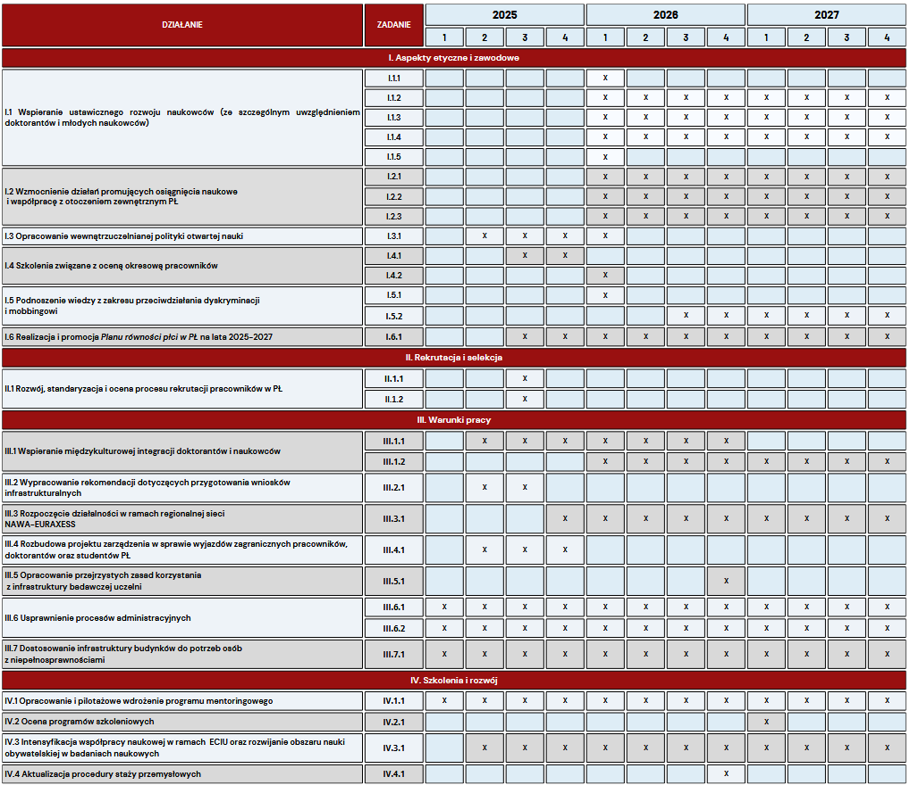
Wykres Gantta

